**國立中正大學**

**資訊管理學系期中專題報告**

**題目：**

**運用即時環境資訊評估過敏風險、提供預防建議之個人過敏風險評估系統**

**指導教授： 黃士銘　教授**

專題學生： 羅翊祐

馮雅婷

林芝羽

莫均朗

**中華民國 壹零伍 年 陸 月 柒 日**

**工作分配**

|  |  |  |
| --- | --- | --- |
| 學號 | 學生姓名 | 工作內容 |
| 402530045 | 羅翊祐 | APP介面設計  APP內容撰寫  健保資料庫分析 |
| 402530035 | 馮雅婷 | APP介面設計  分析過敏資訊 |
| 402530048 | 林芝羽 | 後台處理 |
| 402530051 | 莫均朗 | 規劃系統架構 |

**摘要**

世界衛生組織表示，在已開發國家與開發中國家，戶外空氣汙染是主要影響人們環境健康問題的因子。空氣汙染可以是天然的，或是人造的，其中人造汙染物包含工業燃燒物如氣態二氧化硫、二氧化氮、一氧化碳及揮發性有機物等，以及固態如懸浮微粒，直至二十世紀七零年代，人們開始注意到懸浮粒子污染與健康問題之間的聯繫。懸浮微粒源自火山爆發、沙塵暴、森林火災、浪花等自然過程產生，以及人類燃燒化石燃料和垃圾所造成。以顆粒大小為區分，直徑小於或等於10微米的顆粒物稱為PM10，小於或等於2.5微米的顆粒物稱為PM2.5；PM10的顆粒可以穿透纖毛和黏膜直達支氣管與肺泡，而PM2.5的顆粒則可以穿透肺泡到達血液干擾氣體交換，甚至攜帶重金屬等有毒物質。

淺談過敏，台灣有七成的人有過敏現象，而過敏大部分來自遺傳，遺傳的基因必須受環境影響才會顯現，空氣中的污染源與刺激物會使過敏與呼吸道系統疾病加重。當環境變得潮濕，溫度上升，過敏原的溫床即誕生，一旦pm2.5濃度過高則易誘發呼吸道發炎反應。

[中華民國](https://zh.wikipedia.org/wiki/%E4%B8%AD%E8%8F%AF%E6%B0%91%E5%9C%8B)[行政院環境保護署](https://zh.wikipedia.org/wiki/%E8%A1%8C%E6%94%BF%E9%99%A2%E7%92%B0%E5%A2%83%E4%BF%9D%E8%AD%B7%E7%BD%B2)於2012年5月14日公告修正空氣品質標準，增訂PM2.5空氣品質標準，朝達成[WHO](https://zh.wikipedia.org/wiki/WHO)提出之空氣品質準則値為空氣品質改善目標，將「PM2.5」24小時值訂為35μg/m3、年平均值訂為15μg /m3； PM10年平均濃度的標準為65μg/m3，日平均濃度的標準為125μg/m3。世界衛生組織訂定空氣品質標準值如下：

**PM2.5**  
10 μg/m3 annual mean  
25 μg/m3 24-hour mean

**PM10**  
20 μg/m3 annual mean  
50 μg/m3 24-hour mean

**目錄**

1. 目 錄..................................................v

2. 圖目錄..............................................viii

3. 表目錄................................................x

1.第一章、緒論.............................................1

1.1 研究背景..........................................1

1.2 研究動機與目的....................................3

1.3 研究目標..........................................4

2.第二章、研究進度安排.....................................5

3.第三章、文獻探討.........................................7

3.1 網頁程式設計(運用HTML、CSS、JavaScript).............7

3.1.1 HTML5.....................................8

3.1.2 疊層樣式表(CSS)...........................9

3.1.3 JavaScript...............................10

3.2 jQuery Mobile.....................................10

3.3 PhoneGap.........................................11

3.4 Ajax...........................................12

3.5統計分析系統(SAS) ................................13

3.6 過敏與PM2.5......................................14

3.7個人紀錄-如何判斷過敏 ............................16

4.第四章、系統設計與架構..................................20

4.1 系統目標.........................................20

4.2 系統描述.........................................21

4.2.1 系統特色.................................21

4.2.2 系統架構圖...............................21

4.2.3 功能需求.................................21

4.2.4 介面需求.................................22

4.3 系統規格........................................**.**24

4.3.1 資料庫結構...............................24

4.3.2 個人化防護建議系統.......................25

4.3.3 使用者定位與天氣擷取系統.................26

4.3.4 後台管理系統.............................26

4.3.5 系統規格表...............................27

4.3.6 開發環境規格與工具.......................28

4.3.7 所需程式清單.............................29

5.第五章、系統實做........................................30

5.1 系統前台.....................................30

5.1.1 模式選擇.................................31

5.1.2 自動定位.................................34

5.1.3語音輔助.................................34

5.1.4 個人紀錄.................................36

5.1.5 防護建議.................................36

5.2 系統後台.........................................39

5.2.1 使用語言與技術...........................39

5.2.2 後台處理.................................40

5.2.3 後台頁面內容.............................40

5.2.4 後台頁面呈現.............................41

5.3 知識規則建立.....................................44

5.3.1人工知識擷取.............................44

5.3.2數據分析.................................57

5.3.2.1資料淨化( Data Cleaning )階段........57

5.3.2.2資料關聯性分析階段..................67

6.第六章、國內外類似應用程式之比較........................68

6.1專題之比較及未來展望.......................69

7.第七章、參考文獻........................................70

**圖目錄**

圖 1-1 ：台灣兒童過敏盛行率................................1

圖 2-1 ：研究進度安排甘特圖................................5

圖 4-2-1：系統架構.......................................21

圖 4-3-1：資料庫結構.....................................24

圖 4-3-2：個人化防護建議.................................25

圖 4-3-3：使用者定位與天氣資訊擷取系統....................26

圖 4-3-4：後台管理系統...................................26

圖 5-1-2：模式選擇.......................................31

圖 5-1-2-i ：介面圖.......................................32

圖 5-1-2-ii：介面圖......................................32

圖 5-1-2-iii：介面圖.....................................34

圖 5-1-2-iv：介面圖......................................34

圖 5-1-3：語音介面圖.....................................35

圖 5-1-3-i ：語音介面圖...................................35

圖 5-1-5:各項防護建議....................................37

圖 5-1-5-i:各項防護建議..................................38

圖 5-1-5-ii:各項防護建議.................................38

圖 5-2-4：後台封面.......................................41

圖 5-2-4-i ：後台規則長條圖................................41

圖 5-2-4-ii：連線IP.......................................42

圖 5-2-4-iii：規則........................................43

圖 5-2-4-iv：規則處理.....................................43

圖 5-3-1：戶外活動建議....................................46

圖5-3-2-1 : cd_id_2013資料表.............................59

圖5-3-2-1-i: 疾病條件篩選................................60

圖5-3-2-1-ii：對應鄰近測站名稱............................62

圖5-3-2-1-iii ：summerize的結果圖(以過敏性鼻炎為例) ......63

圖5-3-2-1-iv：串聯後之結果(1) ............................64

圖5-3-2-1-v：串聯後之結果(2) .............................64

圖5-3-2-1-vi：細懸浮微粒(PM2.5)指標對照表.................65

圖5-3-2-1-vii ：定義pm2.5區間與計算縣市人口權重...........65

圖5-3-2-1-viii： 匯出成CSV檔案格式......................66

圖5-3-2-2：氣喘..........................................67

圖5-3-2-2-i：過敏性鼻炎..................................67

圖5-3-2-2-ii：慢性支氣管炎................................67

圖6-1-1環境即時通.......................................68

圖6-1-2寶寶過敏測試.....................................68

**表目錄**

表 2-1 ：研究進度安排資料表................................6

表 4-2-3：介面需求.......................................22

表4-3-5：系統規格表......................................27

表4-3-6：開發環境規格與工具..............................28

表4-3-7：所需程式清單....................................29

表 5-3-1:穿衣建議........................................44

**第一章、緒論**

**1.1 研究背景**

根據2007年台北市衛生局調查統計，1985年幼童有過敏性鼻炎的比例為7.84%，到了2007年增加至50%(圖一)。2013年的資料顯示，全台過敏人口約為1/3，且過敏的遺傳機率高，若父親有過敏的遺傳機率是30%，母親有過敏的遺傳機率為50%，父母都有過敏的遺傳機率更是高達80%。再以美國為例，過敏性疾病已經成為全美國第六大慢性疾病，發病率在20%-40%間。世界衛生組織已將過敏列為21世紀重點研究和預防的疾病。專家更大膽的預估，再15年後，全世界過敏的人口將達到總人口的二分之一。

圖1-1台灣兒童過敏盛行率

學者指出引發過敏的可能原因如下：一、衛生假說（環境太乾淨），二、氣候變遷(溫度升高一度，氣喘盛行率增加10%)，三、空氣污染，四、濫用抗生素，五、飲食西化、吃太多加工食品。而過敏原大致上可分為兩類，食物過敏原及環境過敏原。在此，本研究將針對環境過敏原進行風險評估。環境過敏症狀例如：氣喘、異位性皮膚炎、過敏性鼻炎。

由上述提到的空污問題做延伸，近年來國人對於PM2.5及環境變遷等議題越來越重視。PM2.5，通稱細懸浮微粒，它的直徑不到人的頭髮絲粗細的1/28，可穿透肺部氣泡，並直接進入血管中隨著血液循環全身，故對人體及生態所造成之影響是不容忽視的。美國航太總署(NASA)的地球觀測站利用北卡羅來納大學的一份空氣污染的研究數據，繪製全球細懸浮微粒空污地圖，觀測得出台灣的懸浮微粒濃度是歐洲國家的2-3倍。2013年，WHO蒐集全球近600個城市的細懸浮微粒濃度，相比之下，嘉義竟居於第7名，這是在嘉義生活的我們不能忽視的嚴重問題。

**1.2 研究動機與目的**

專題的發想，因組員內有兩人患有過敏，每當換季或是溫差、濕度較大時，容易引起過敏反應，嚴重時則會影響學習效率及專注度。目前台灣並沒有針對過敏患者提供提醒及防範的APP，大多是衛教宣傳，相近的也只有對空氣品質的預告。

本研究目的是讓使用者可以直接且快速地得到過敏風險資訊，並且能預先對環境變化做出提醒及防護建議。例如：未來四個小時內，溫差超過7度時(假設)、空污品質正常，系統會提供過敏危險指數-中，並且做出提醒，戴上口罩、增添衣物保護頸部等，提供醫療上輔助及降低過敏發生機率。我們將透過分析健保資料庫及環保署提供的氣候資訊，找出環境和過敏的規則，以提高此項研究的準確性。目前雖然有針對台灣地區空氣品質做的應用程式，但並未和溫、溼度做統整，僅提供使用者空氣品質的資訊，對於過敏患者來說不夠直觀及方便。

**1.3 研究目標**

　　目標是希望以此幫助因環境因素導致過敏的廣大族群（以一般族群為主），能夠藉此資訊有效減緩過敏症狀，提升生活品質。並且提供方便的即時空氣資訊與短期未來天氣預測資訊，降低因臨時的環境變化而導致無任何預防措施的窘境。

Ｉ.　定義環境（包含溫度、濕度、空污）對過敏的風險：透過氣象局取得參數，代入關聯規則，分析出其數值引致過敏的風險。

ＩＩ.輔助及減輕使用者過敏症狀：使用系統計算出的風險，系統會提醒使用者在衣著上的保護建議。

ＩＩＩ.自動化警示功能：當參數對使用者產生風險的時候，ＡＰＰ會自動向使用者發出警示。

ＩＶ. 提昇使用者對過敏知識的理解：ＡＰＰ內建的過敏知識庫會提供使用者不同有關過敏的醫學資訊。

**第二章、研究進度安排**

首先，我們組內在一個大方向底下，各自提出專題的題目與構想，得到共識以後，再觀看不同的資料、文獻、研究等等，評估題目的可能性，接著做出題目的最後決定。在決定題目後，我們先定義系統會使用到的語言、技術、設備等，接著學習有關的知識。

接下來開始把系統架構出來，然後參照整個架構開始撰寫程式、設計界面。當原型出來的時候，我們會測試與評估APP原型功能和介面，不停修改潛在的問題和防呆，直至整個系統能完美執行。



圖2-1研究進度安排甘特圖

**進度安排表**

|  |  |  |
| --- | --- | --- |
| 進度詳情 | 開始日期 | 天數 |
| 決定題目 | 11/1 |  |
| 觀看不同資料、文獻、研究 | 11/1 |  |
| 定義系統會使用到的語言、技術、設備 | 12/1 | 15 |
| 學習有關的知識 | 12/16 | 30 |
| 系統架構 | 01/02 | 30 |
| 撰寫程式 | 01/16 | 90 |
| 測試與評估APP原型功能和介面 | 04/01 | 30 |
| 修改潛在的問題和防呆 | 04/01 | 30 |

表2-1研究進度安排資料表

**第三章、文獻探討**

**3.1網頁程式設計(運用Html、CSS、JavaScript)**

現在絕大多數的網頁都包含了Html、CSS、JavaScript，透過這三樣東西的結合運用於網頁中，就是最後呈現於大家瀏覽器上的結果，這三樣東西做的事情不盡相同，以下為各類大概＂工作內容＂：

Html：提供網頁骨架；CSS ：美化網頁；JavaScript ：網頁的互動

此章節後面會提供各類的進一步敘述。

　　設計智慧型手機程式主要有兩種方法，第一種為應用程式設計，用java撰寫android手機程式、用Objective-C和Xcode撰寫iphone程式等，但是這種方法程式技術較困難、無法跨越各種平台、各種廠牌、各種解析度。

　　而第二種方法則為網頁程式設計，使用Html5 + CSS + JavaScript結合jquery + PhoneGap 包裝成智慧型手機程式，好處是運用撰寫網頁的方式來設計，較為簡單易懂，寫好的程式可以跨各種平台、各種廠牌，應用的方面也比較廣泛。

**3.1.1 HTML5**

　　HTML5是HTML最新的修訂版本，取代1995年所制定的HTML4.01和XHTML1.0標準，在這個網際網路迅速發展的時代，使網路標準達到符合當代的網路需求。就廣義而言，實際指的是包括HTML、CSS3、JavaScript在內的一套技術組合，並非只局限於更新標籤的規格。

　　HTML5希望能夠減少網頁瀏覽器對於需要外掛程式的豐富性網路應用服務（Plug-in-Based Rich Internet Application，RIA），例如：Adobe Flash、Microsoft Silverlight與Oracle JavaFX的需求，並提共更多能有效加強網路應用的標準集，例如：強化多媒體功能，以往只能使用Adobe Flash等軟體實現的事情，現在都能夠只靠標準功能來實現了。

　　HTML5的目標就是在Web瀏覽器上實現以往只能依靠專用的用戶端軟體實現的高端應用程式。

**3.1.2疊層樣式表(CSS)**

　　疊層樣式表(Cascading Style Sheets，CSS)，一種用來為結構化文件(例如HTML文件或XML的應用)添加樣式(字型、間距、顏色等等)的電腦語言，由W3C定義和維護。

優點：網頁的讀者和作者都可以使用CSS來決定檔案的顏色、字型、排版等顯示特性。CSS最主要的目的是將檔案的內容與顯示分隔開來。這樣有許多好處：1.檔案的可讀性增強2.檔案的結構更加靈活3.作者和讀者可以自己決定檔案的顯示4.檔案的結構簡化

而在HTML中：1.整個或部分網頁資料內容的顯示資訊被集中在一個地方，方便更改2.不同的讀者可以有不同的樣式(ex.有些讀者需要的字型比較大)3.HTML本身範圍變小了，它的結構簡單化，不需要包含顯示資訊。

**3.1.3 JavaScript**

一種直譯式程式語言，是一種動態型別、基於原型的語言，內建支援類別。它的直譯器被稱為JavaScript引擎，為瀏覽器的一部分，廣泛用於用戶端的腳本語言，最早是在HTML網頁上使用，用來給HTML網頁增加動態功能。然而現在JavaScript也可被用於網路伺服器，如Node.js。

即使不與Web伺服器進行通訊，也能透過使用者的操作來改變文字或背景顏色，甚至是切換網頁。

一旦Web瀏覽器讀入寫有JavaScript程式碼（腳本）的HTML檔案，就會自動解讀JavaScript並直接執行。

**3.2 jQuery Mobile**

jQuery Mobile是一套建立於jQuery 與jQuery UI的強健基礎上，提供行動裝置跨平台的使用者介面的系統。

Mobile裝置上的開分大致上可分為兩種，一種是原生APP（Native App），利用平台上的專用語言寫出針對此平台的專用應用程式，因此只能在特定裝置上運行；第二種則是，以寫網頁的方式設計，程式運作的時候是以Browser來讀取網頁，因此是可以跨平台的。而jQuery Mobile就是為了讓第二種方式（以Browser方式處理）能方便撰寫，提供各種不同平台一個統一的UI介面，使用標準的HTML5來處理，讓不同的裝置讀取到此頁面的時候，能夠有個統一的介面，而且也不需要針對不同手機去設計不同的頁面。

**3.3 PhoneGap**

一款開放原始碼的行動裝置開發框架，旨在讓開發者使用HTML、JavaScrit、CSS等Web APIs開發跨平臺的行動裝置應用程式。不用寫Java程式也可以開發手機、平板App。因為是網頁，所以容易實作線上更新的方式升級App，減少重新發佈到Apple Store或Google Play的工作。

可以透過JavaScript來使用智慧型裝置的核心功能：包括地理定位，加速器，連絡人，聲音和振動等。

**3.4 Ajax**

即「Asynchronous JavaScript and XML」（異步的JavaScript與XML技術），能做到不更新整個頁面的前提下維護資料，用戶端須允許JavaScript在瀏覽器上執行。

傳統的web應用幾乎都是由HTML頁面實作，伺服器處理每個要求都需要重新載入網頁，浪費了許多頻寬，因為前後兩個頁面的大部分HTML程式碼差異不大；而由於每次應用的溝通都需要像伺服器傳送請求，應用的回應時間依賴於伺服器的回應時間，因此使用者介面的回應會比本機應用慢得多。

Ajax應用與此不同在於，只要像伺服器傳送並取回必須的資料，在用戶端使用JavaScript處理來自伺服器的回應，因為在伺服器與瀏覽器之間交換的資料大量減少，大約只有原來的5％，使得伺服器回應更快速，且很多的處理工作可以再發出請求的用戶端機器上完成，使得伺服器的負荷減少。

Ajax不是一種單一的技術，而是使用了一系列相關的技術，資料格式可以是XML，也可以使用JSON減少資料量。

**3.5 統計分析系統(Statistics Analysis System)**

SAS為商業分析軟體及專業服務領導廠商，以整合性架構提供創新解決方案，在全球協助逾五萬家客戶分析資料並迅速準確地作成決策，提升績效並創造價值。它是以 C 語言為基礎的統計程式撰寫軟體。我們將運用此系統對健保資料庫與氣候進行分析得出其規律。

SAS由Base SAS與許多的子系統組合而成，再加上Base本身具有資料擷取、管理、分析及展示的功能，自然形成一個整合型的應用環境，使得研究人員可以在此環境下執行一貫化的作業。舉例來說：從事有關模擬研究的工作者，勢必要經過產生模擬資料->讀取資料->分析資料->整理報表，以上的動作可能需要3個軟體分別進行操作，但在SAS底下進行所有步驟，免除了使用者在軟體交換使用期間可能產生多餘的麻煩。

優點: 除了能用最快捷的方式將收集來的大量資料加以正確分析，亦能應用的領域甚廣（教育、心理、醫學、生產等），甚至在美國較大的公司裡有90％以上的企業都在使用，因此SAS的地位可謂統計軟體界中的龍頭老大。

**3.6 過敏與PM2.5**

過敏病症之篩選：找尋所有過敏症之症狀，並且搜尋其病症與PM2.5之關係。後得出下列六種疾病與國際疾病分類號：氣喘（493.9）、慢性支氣管炎（472.0）、過敏性鼻炎（477.9）、慢性鼻炎（472.0）、異位性皮膚炎（691.8）、濕疹（692.9）。國際疾病分類號於分析健保資料庫時會使用到。

疾病與PM2.5相關之文獻：中研院研究顯示「細懸浮微粒 PM2.5 濃度的變化,與各年齡層嚴 重呼吸道疾病急診相對風險增加 4-6%有顯著相關,同時亦與成年人和老年人心臟疾病急診相對風險增加 5%有 顯著相關。」

國立陽明大學環境與職業衛生研究所謝函育之論文「城鄉間民眾暴露懸浮微粒濃度與其呼吸道疾病就醫之趨勢分析表示「當單污染物模式下，懸浮微粒PM10和PM2.5每上升10μg/m3，民眾罹患呼吸道疾病之就醫率在彰化市每萬人分別會增加9.18人和12.97人，而線西鄉則會增加4.28人和6.87人；民眾罹患支氣管炎就醫危險性的方面，在彰化市分別會增加1.7%和2.3%，而線西鄉則會增加2.1%和4%。相較於PM10濃度為40μg/m3，當PM10濃度在40μg/m3至100μg/m3和100μg/m3至160μg/m3時，彰化市民眾罹患呼吸道疾病就醫率每萬人分別會增加54人和100人，而線西鄉則每萬人會增加24人和41人。相較於PM2.5濃度為10μg/m3時，當PM2.5濃度在30μg/m3至40μg/m3和超過70μg/m3時，彰化市民眾罹患呼吸道疾病就醫率為每萬人會增加104人和144 人；而線西鄉則每萬人分別會增加35人和49人，顯示民眾呼吸道疾病就醫率與每日懸浮微粒濃度有劑量反應的關係。民眾若暴露在相同懸浮微粒PM10和PM2.5濃度下，彰化市民眾呼吸道疾病就醫率高於線西鄉民眾分別有1.7至2.5倍和1.7至3.5倍，其原因可能與城鄉醫療資源分布與民眾可近性有關。」

輔仁大學公共衛生學系趙子豪之研究論文顯示「邏輯斯迴歸分析發現，校正相關干擾因素後，暴露較高濃度的空氣污染物對氣喘有較高的影響，PM10的勝算比 ( odds ratio, OR ) 為1.39 ( 1.03-1.87 )、PM2.5為1.45 ( 1.07-1.97 )、CO為1.36 ( 1.01-1.83 )，以及O3為0.68 ( 0.51-0.92 )。過敏性鼻炎只受到PM2.5的影響，其OR為1.54 ( 1.03-2.32 )」

新北市藥師公會指出「國內外專家進行各項臨床試驗探究PM2.5及其他空氣汙染微粒與皮膚疾病，特別是異位性皮膚炎的關聯。目前得知較明確的結論包括：孕婦接觸高濃度PM2.5，特別再加上出生後暴露在二手菸的環境，會增加嬰兒發生異位性皮膚炎的風險。此外，在已經有異位性皮膚炎的幼童，高濃度的環境PM2.5會加重皮膚發炎程度及癢感，與症狀控制和病童生活品質有直接的正相關。另外根據國內大規模流行病學調查，住家距離車流量大的大馬路較近的過敏性疾病患者，較容易受影響。」

**3.7 個人紀錄 – 如何判斷過敏**

個人化紀錄的方向，主要是蒐集使用者的過敏生理的症狀(填寫問卷方式)，再由症狀推知為何種過敏疾病。病症包含：氣喘、慢性支氣管炎、過敏性鼻炎、慢性鼻炎、異位性皮膚炎、濕疹。症狀判斷主要是參考醫、藥師線上專欄等可用資訊。以下是整理出的症狀及對應參考資料。

1.氣喘症狀：呼吸困難、喘鳴、胸悶、慢性咳嗽

[http://wwwu.tsgh.ndmctsgh.edu.tw/chc/fam/氣喘病.htm](http://wwwu.tsgh.ndmctsgh.edu.tw/chc/fam/%25E6%25B0%25A3%25E5%2596%2598%25E7%2597%2585.htm)

2.慢性支氣管炎症狀：前期可能只是冬天較易咳嗽、咳痰，夏天則較無症狀。隨著病情發展，症狀逐漸加重，咳嗽加劇，痰呈泡沫粘液狀。慢性支氣管炎大多會重複發生，尤其在寒冷的冬季更易發作。

<http://blog.udn.com/giveman/4769629>

3.過敏性鼻炎症狀：早上起床容易連續性打噴嚏、流鼻水、鼻塞、鼻子癢、眼睛癢

<http://www.edah.org.tw/journal/22/38-41.html>

4.慢性鼻炎症狀：鼻涕黏稠、白天或運動時不會鼻塞但是夜間靜坐或是寒冷時卻會鼻塞側臥時會有一邊鼻子不通，有耳鳴、頭昏、頭痛、失眠等症狀，且發作時間長，通常會超過三個月。

<http://www.snoopygo.com/disease/detail-d31.html>

[http://www.dryahoo.org.tw/次網頁/衛教走廊/耳鼻喉科/鼻炎.htm](http://www.dryahoo.org.tw/%25E6%25AC%25A1%25E7%25B6%25B2%25E9%25A0%2581/%25E8%25A1%259B%25E6%2595%2599%25E8%25B5%25B0%25E5%25BB%258A/%25E8%2580%25B3%25E9%25BC%25BB%25E5%2596%2589%25E7%25A7%2591/%25E9%25BC%25BB%25E7%2582%258E.htm)

5.異位性皮膚炎、濕疹症狀：常常有認為異位性皮膚炎是濕疹的其中一個病症，但其實有些許不同。症狀有以下幾種：一、皮膚會癢、二、反覆發作、三、常發作在脖子、關節處、四、有過敏體質或是家族有過敏體質者（含異位性皮膚炎）。三個以上符合是異位性皮膚炎，兩個以下包含兩個較傾向濕疹。

<http://www.tpeskin.com.tw/blogmessage.php?blog_id=101>

統整症狀整理出以下15題個人化紀錄的題目：

1.你會容易感到呼吸困難嗎?

2.胸口容易感覺悶悶的？

3.喘氣的時候會有喘鳴聲嗎（像哨子聲）？

4.儘管沒有感冒，仍常常咳嗽嗎？（超過四個禮拜）

5.冬天比較容易咳嗽、咳痰，夏天比較不會發生嗎？

6.痰像是泡沫而且很黏稠嗎？

7.早上起床容易連續性打噴嚏、流鼻水、鼻塞嗎？

8.常常會鼻子癢、眼睛癢嗎？

9.白天或是運動時比較不會鼻塞，但是晚上或是身體冷的時候會鼻塞嗎？

10.鼻涕很黏稠嗎？

11.側睡的時候，常常會有一邊鼻子不通嗎？

12.皮膚會癢嗎？（若勾選沒有，則不繼續做13-15題）

13.會癢的位子就算好了還是常常復發嗎？

14.皮膚癢常發作在脖子或是手和腳的關節處嗎？

15.家裡的人有過敏體質或是你有過敏體質嗎？

判斷基準：

符合1+2+3+4：氣喘

符合4+(其他1、2、3其一以上)：有氣喘的可能

符合5+6：慢性支氣管炎

符合7：過敏性鼻炎

符合7+8：過敏性鼻炎

符合9：慢性鼻炎

符合11：慢性鼻炎

符合9+10+11：慢性鼻炎

若12-15有勾選三個以上：異位性皮膚炎，二個以下（含兩個）：濕疹。

相關判斷資訊：

<http://www.ohayoo.com.tw/呼吸有喘鳴聲就是氣喘病嗎？.htm>

喘鳴聲不一定是氣喘，所以要符合多一點氣喘症狀。

<http://blog.udn.com/giveman/4769629>

慢性支氣管炎還需要看痰的狀況，也就是第6題的問題，痰像是泡沫而且很黏稠嗎？

**第四章、系統設計與架構**

**4.1 系統目標**

本系統主要以過敏與天氣之間的關係，作出風險的評估以及防護建議。當中希望使用者寫入自己的過敏疾病紀錄，再以這些紀錄套用到知識庫中分析，傳回最適合使用者的防護建議。系統管理者會以後台管理，讀取使用者的行為模式，作出分析，創造更多的知識庫中的規則。

**4.1 系統目標**

本系統主要以過敏與天氣之間的關係，作出風險的評估以及防護建議。當中希望使用者寫入自己的過敏疾病紀錄，再以這些紀錄套用到知識庫中分析，傳回最適合使用者的防護建議。系統管理者會以後台管理，讀取使用者的行為模式，作出分析，創造更多的知識庫中的規則。

**4.2 系統描述**

**4.2.1 系統特色**

為保護使用者的隱私，使用者點選之問卷是利用HTML5的 Local Storage將資料存入本端資料庫(非Public) ，杜絕暴露的風險。

**4.2.2 系統架構圖**

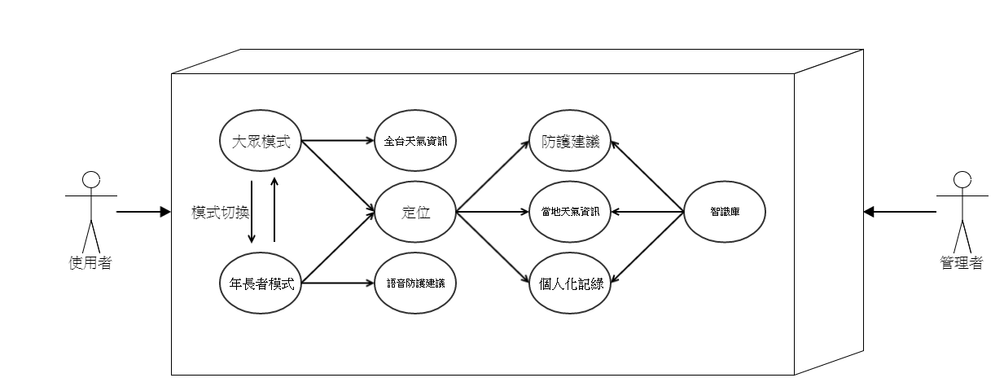

圖4-2-1系統架構

**4.2.3 功能需求**

(a)定位天氣資訊 (g)風險地圖

(b)防護建議 (h)個人化資料擷取

(c)語音輔助 (i)動態後台管理

(d)風險指數

(e)模式切換

(f)全台天氣資訊

**4.2.4介面需求**

|  |  |
| --- | --- |
| **項目** | **需求說明** |
| **應用程式介面** |  |
| 一般模式主頁、年長者模式主頁 | 打開APP後的第一頁, 包含位置、背景、左側欄等等 |
| 位置 | 屬頁首的註解，能註明用戶目前的位置 |
| 左側欄 | 打開後，能選擇不同頁面 |
| 左側欄按鈕 | 點擊後，能跳轉到不同頁面 |
| 風險指數 | 以文字跟圖形顯示風險指數 |
| 語音輔助 | 語音按鈕能播放語音輔助用戶了解防護建議 |
| 詳細天氣資訊 | 一個半透明框架包含詳細的天氣資訊 |
| 主頁鍵（右上角按鈕） | 點擊後，能回到主頁面 |
| 問卷頁 | 包含問卷選項、送出按鈕 |
| 問卷選項 | 以文字跟圖片顯示 |
| 送出按鈕 | 送出問卷調查，顯示結果 |
| 問卷結果 | 以文字顯示問卷結果 |
| 模式切換按鈕 | 能在兩個進行模式之間轉換 |
| 防護建議頁 | 顯示防護建議的頁面 |
| 關閉按鈕 | 關閉跳出式防護建議頁的按鈕 |
| 頁尾 | 能在一般模式切換到另外兩個天氣資訊頁面 |
| 全台風險地圖 | 以地圖方式顯示天氣資訊以及風險指數 |
| 搜尋欄 | 讓用戶搜尋不同縣市的天氣資訊 |
| **後台管理** |  |
| 資訊頁 | 顯示使用者的行為模式 |
| 頁面轉換按鈕 | 在統計、使用者行為、規則，三個頁面之間轉換 |
| 統計圖表 | 以棒狀圖顯示統計的資訊 |
| 新增規則、刪除規則文字欄 | 讓管理員輸入規則的內容或欲刪除的規則 |
| 新增規則、刪除按鈕 | 讓管理員確定寫入規則的內容或欲刪除的規則 |

表4-2-3介面需求

**4.3 系統規格**

**4.3.1資料庫結構**

以下為資料庫的架構模式。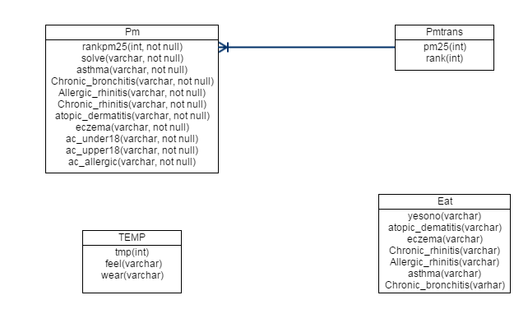

圖4-3-1資料庫結構

**4.3.2個人化防護建議系統**

以下的是應用程式中之子系統的個人化防護建議系統，主要是透過參考使用者輸入之個人化紀錄，作出相對的個人化防護建議。

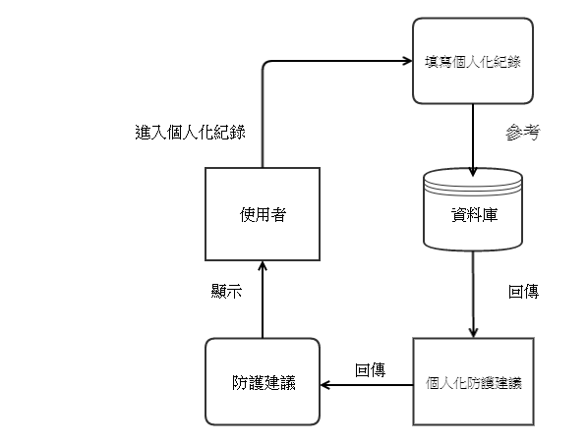

圖4-3-2個人化防護建議

**4.3.3使用者定位與天氣資訊擷取系統**

以下為子系統中的使用者定位與天氣資訊擷取系統之運作模式。

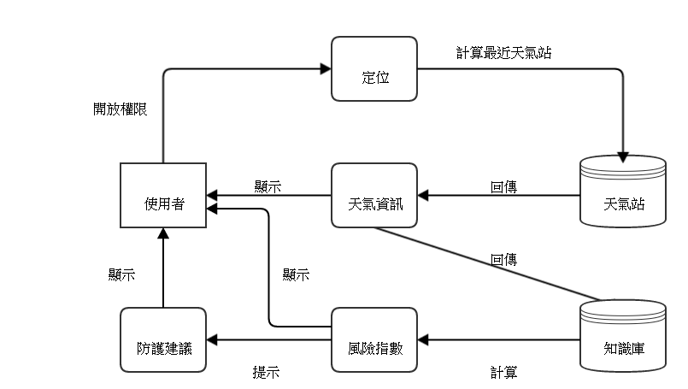

圖4-3-3使用者定位與天氣資訊擷取系統

**4.3.4 後台管理系統**

以下為後台管理系統之運作模式

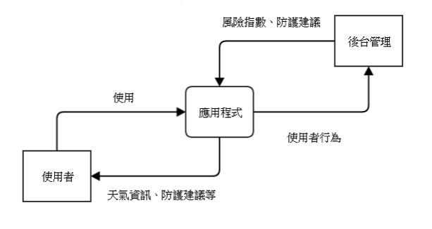

圖4-3-4後台管理系統

**4.3.5系統規格表**

|  |  |  |
| --- | --- | --- |
| **功能項目** | **一般模式** | **年長者模式** |
| **定位天氣資訊** | ✓ | ✓ |
| **防護建議** | ✓ | ✓ |
| **語音輔助** | ✓ | ✓ |
| **風險指數** | ✓ | ✓ |
| **模式切換** | ✓ | ✓ |
| **全台天氣資訊** | ✓ |  |
| **全台Pm2.5地圖** | ✓ |  |
| **個人化資料擷取** | ✓ | ✓ |
| **動態後台管理** | ✓ | ✓ |

表4-3-5系統規格表

**4.3.6開發環境規格與工具**

|  |  |
| --- | --- |
| **作業項目** | **執行環境** |
| **模式選擇頁** | HTML,JS,CSS |
| **一般模式主頁** | HTML,JS,CSS |
| **現時天氣擷取功能** | JS |
| **防護建議** | MySQL,HTML |
| **全台風險地圖** | HTML, JS |
| **手機應用程式生成** | Phonegap |
| **語言輔助** | MP3, HTML, JS |
| **動態後台管理** | PHP,MySQL |
| **年長者模式** | HTML, JS, CSS |
| **個人化紀錄** | HTML, JS, CSS |

表4-3-6開發環境規格與工具

**4.3.7所需程式清單**

|  |  |  |
| --- | --- | --- |
| **系統** | **版本** | **使用敘述** |
| **MySQL** | 5.5 | 建立以及管理資料庫和知識庫 |
| **jQuery mobile** | 1.4.5 | 主要用來建構整個應用程式的框架 |
| **HTML** | 5.0 | 作為整個應用程式主要編寫語言 |
| **CSS** | LEVEL3 | 控制頁面外觀以及美觀元素 |
| **PhoneGap** | 3.5 | 將網頁包裝成手機應用程式和提供手機作業系統平台應用程式測試 |
| **Javascript** | 1.8.5 | 控制定位、天氣資訊擷取、導入元件等動態功能 |
| **PHP** | 7.0 | 協助後端平台管理動態智職庫 |

表4-3-7所需程式清單

**第五章、系統實做**

**5.1 系統前台**

App前台部分，主要分為下列五大項:

1. 模式選擇

* 年長者輔助頁面
* 大眾頁面
  + 地圖資訊
  + 其他地點

1. 個人紀錄

* 填寫及未填寫之結果
* HTML5 Local Storage

1. 自動定位
2. 語音輔助

* 年長者及大眾語音輔助之差異

1. 防護建議

* 年長者及大眾防護建議介面比較
* 穿衣、戶外活動、飲食、防護建議

接下來會一一介紹。

**5.1.2 模式選擇：**

分為年長者模式以及大眾模式。在一開始選擇後，便會紀錄使用者選擇之資訊，即將該點擊記錄存放於HTML5的Local Storage中，第二次進入app時，不需再次進入模式選擇頁面，而會直接導向上一次使用者最後使用的模式頁面。使用者仍可在內部轉換模式，並紀錄該次選擇。

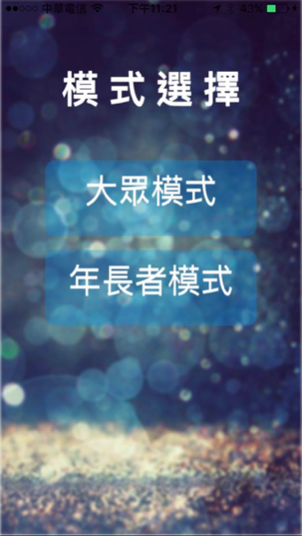

圖5-1-2模式選擇

* 年長者輔助模式介面：

主要以圖形化簡潔的界面為主，避免較多且複雜的字詞，字型較大且直觀地呈現資訊。提供的資訊包含：溫度、PM2.5、風險指標（以PM2.5為基準）及天氣預報。根據PM2.5值及使用者填寫個人化紀錄後得出之可能病症，提供個人化的防護、戶外活動、穿衣、飲食建議，每項建議皆有台語語音輔助，而個人化紀錄亦包含台語之語音詢問及語音回答。若使用者無填寫個人化紀錄，則提供中間值之防護建議。PM2.5數值以顏色來區隔低中高。

個人紀錄頁面不再另開一頁面，避免年長者還需要點選上一頁，增加操作困難度。

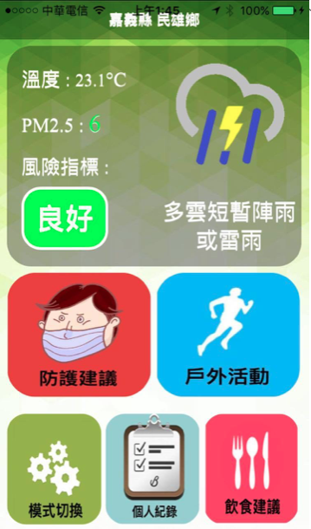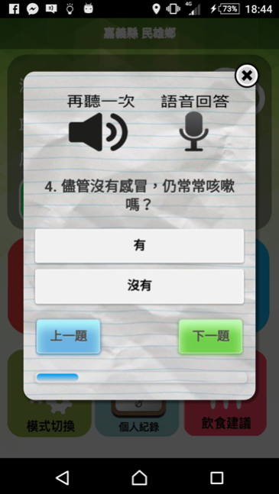

圖5-1-2-i 介面圖 圖5-1-2-ii介面圖

* 大眾模式介面：

字型較小，較少圖示，且可以呈現較詳細資訊，例如：溫度、濕度、PM2.5值、紫外線指數、風險指標、天氣預報。各項防護建議及個人化紀錄皆放入側拉式選單中，讓首頁的排版能較簡潔。背景圖為組員拍攝，行政大樓一景。

可查詢之功能有：

1. 地圖資訊：

全台PM2.5及使用者當地PSI資訊。取該地區（北部、竹苗等等）之監測站之平均值，以顏色來區低（綠）中（黃）高（紅）。其他地點：上方有搜尋欄，可查詢全台之地點。(圖5-1-2-iii)

1. 其他地點：

全台詳細資訊搜尋，可供使用者查詢欲前往之地區或是其親屬所在位置之天氣資訊等等。(圖5-1-2-iv)

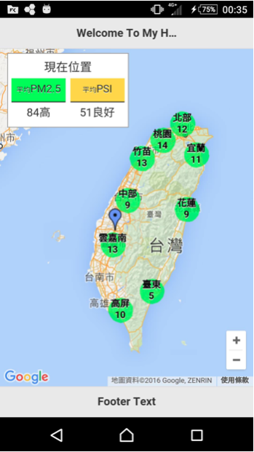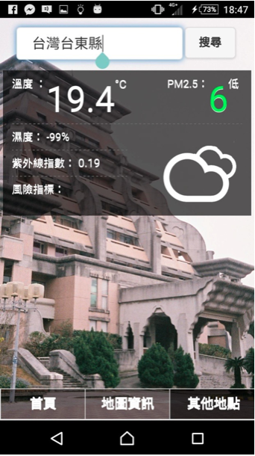

圖5-1-2-iii介面圖 圖5-1-2-iv介面圖

**5.1.2 自動定位**

選取完模式後，便會自動定位，取得現在經緯度位置，並利用公式換算找出最近之測站，再利用Open-data取值，取出例如：PM2.5 、溫度、天氣資訊等等。資料為每隔15秒更新定位資訊。

**5.1.3 語音輔助**

年長者輔助模式之語音詢問及語音建議皆為台語，由組員的父母錄製語音。在個人化紀錄語音回答的部分，一開始問完題目後，即跳出左下方之畫面，自動偵測使用者之回覆並且自動點選下一題，支援國、台語回答，並且可以隨時擴充。大眾模式之語音詢問為google小姐國語語音，語音回答方面也支援國、台語，並且可以隨時擴充，與年長者輔助模式不同的地方在於為自主性語音回答，可讓使用者自由點選，為提升有趣性之設計。

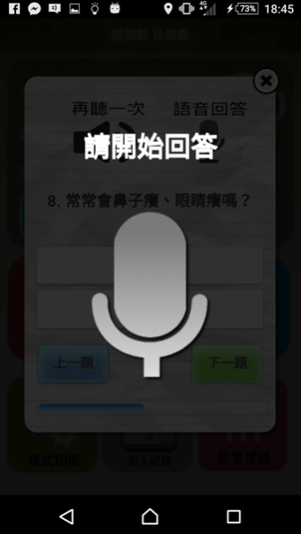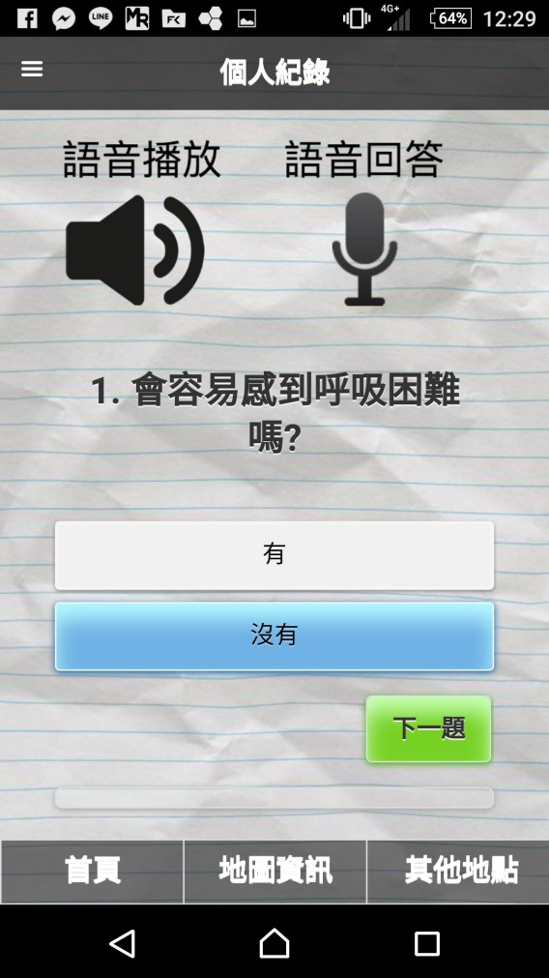

圖5-1-3語音介面圖 圖5-1-3-i語音介面圖

**5.1.4 個人化紀錄**

年長者輔助模式之個人紀錄頁面不另開一頁面，避免年長者還需要點選上一頁，增加操作困難度。大眾模式之個人紀錄，位於側拉式選單中，會另開一頁面供使用者選擇。

使用者之填答也會存入HTML 5 Local Storage中，接著系統會將存放在 Local Storage中的填答資訊傳回後端，後端知識庫根據填答狀況提供個人化之建議。

若使用者尚未填寫完問卷便退出，則不儲存該次紀錄，會以最近一次完整填完紀錄的資訊為主。

**5.1.5 防護建議**

年長者備有語音防護建議，大眾模式則無此項功能。

其建議為根據使用者填答之使用者紀錄，傳入後端資料庫後，再由後端資料庫傳回個人化之防護建議。若未填寫個人化紀錄，則提供一般防護建議。年長者模式按下建議後，皆有台語語音輔助，並且可以再聽一次。

防護建議：

1. 戶外活動建議（參考PM2.5、個人紀錄及紫外線指數）
2. 防護建議（參考溫度、PM2.5及個人紀錄）
3. 飲食建議（參考個人紀錄）
4. 穿衣建議（參考溫度）

防護建議之形成等等部分，請參考個人紀錄部分。

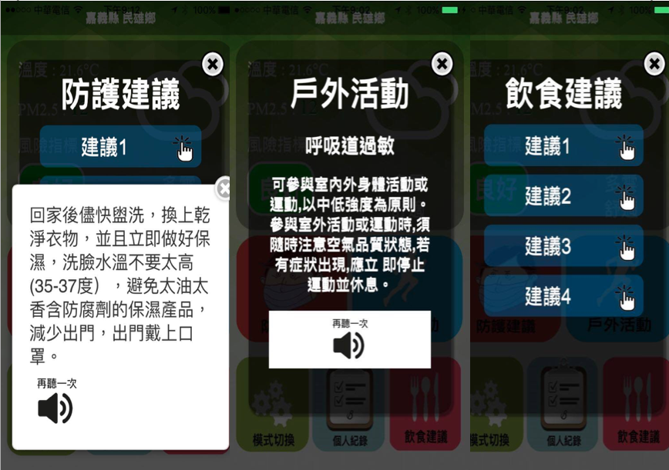

圖5-1-5各項防護建議

* 年長者及大眾防護建議介面之比較：

左圖為年長者模式、右圖為大眾模式。年長者模式之建議以建議1、建議2、建議3等等方式來呈現，避免太複雜的文字。而大眾模式則為明確的病症建議資訊。

另外年長者模式下，有提供語音輔助系統，會有人聲念出建議的內容，而大眾模式下則無語音服務。

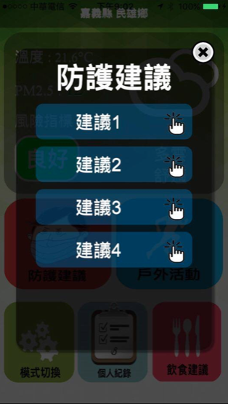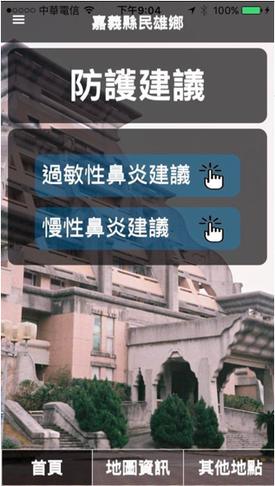

圖5-1-5-i各項防護建議 圖5-1-5-ii各項防護建議

**5.2 系統後台**

後端部分，使用Apache作為伺服器，以phpMyAdmin使用網頁管理MySQL作為資料庫，以及PHP腳本語言配合前端JavaScript使用Ajax，以JSON為資料格式進行資料請求與回應。

呈現後台頁面，作為後台規則處理的透明化、預備未來供管理者方便以介面話操作後台。動態的後台頁面，任何後端更動能夠及時同步到後台頁面上，使得規則的呈現為最新的狀態，避免誤讀；在後台上更動資料也會同步刷新後端資料庫，而後台則抓取後端資料庫最新資料狀態；記錄用戶端請求的IP與請求類型則是收集此資訊作為未來分析使用者行為模式的資料，得到於某個時間請求某一類規則，以及未來若此APP更加個人化時，收集用戶端的資訊。

**5.2.1 使用語言與技術**

1. Apache
2. MySQL
3. PHP
4. phpMyAdmin
5. JavaScript

**5.2.2 後台處理**

後台處理的主要功能為以下幾種:

* 人工規則處理
* 接受用戶端請求
* 處理用戶端請求所夾送資訊、對應規則
* 回應用戶端請求
* 記錄用戶端IP
* 記錄用戶端請求類型

**5.2.3 後台頁面內容**

1. 首頁：動態知識庫規則數長條圖。
2. IP紀錄：發送請求之用戶IP紀錄、時間紀錄、請求類型錄。
3. 規則：動態知識庫規則表格陳列，忠實呈現資料庫端資料異

動

1. 規則處理：新增、修改、刪除知識庫之規則

**5.2.4 後台頁面呈現**

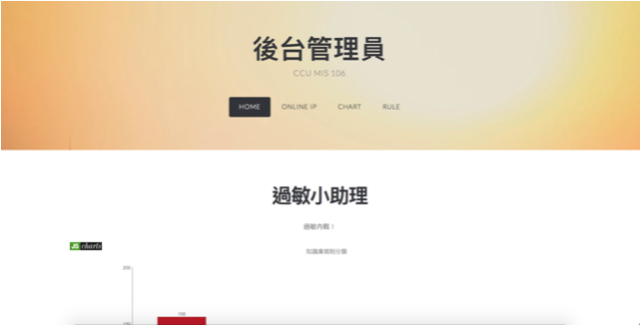

圖5-2-4後台封面

* 首頁之規則分類統計長條圖

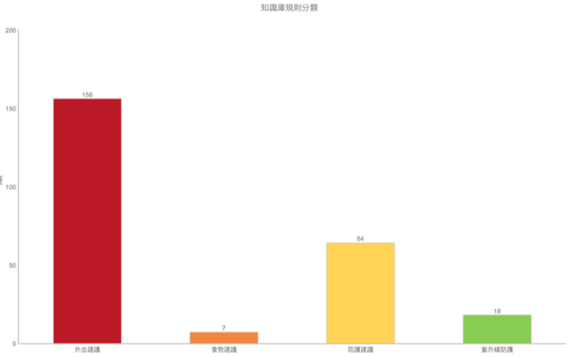

圖5-2-4-i後台規則長條圖

* 連線IP

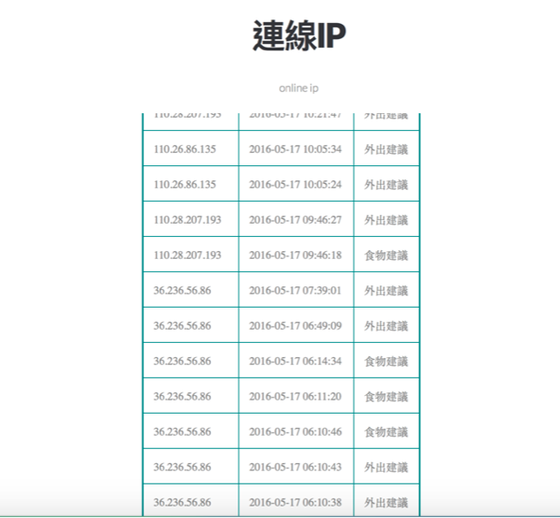

圖5-2-4-ii連線IP

* 知識庫規則

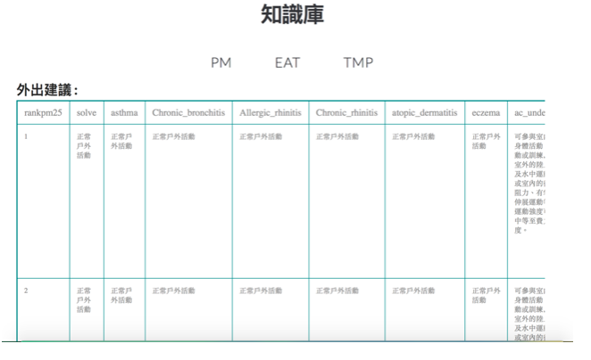

圖5-2-4-iii規則

* 規則處理

可以 新增(INSERT)、修改(ALTER)、刪除(DELETE)



圖5-2-4-iv規則處理

**5.3 知識規則建立**

**5.3.1 人工規則擷取**

透過人工的方式，將多個來源的知識資料進行整理與歸納，形成多條知識規則，並輸入到資料庫中。

統整的知識規則，分為以下四大類:

* 穿衣建議
* 戶外活動建議
* 防護建議
* 飲食建議

以下詳細敘述。

* 穿衣建議

|  |  |  |
| --- | --- | --- |
| **氣溫** | **天氣** | **穿衣建議** |
| >=40.0 | 酷熱 | 停止戶外運動並防止中暑。 |
| >=37.0 | 酷熱 | 避免在戶外運動，建議穿著棉質衣物，並做好防曬。 |
| >=35.0 | 悶熱 | 天氣悶熱，適合穿著絲、棉質之衣物，盡量減少戶外活動，並做好防曬。 |
| 33.0-34.9 | 炎熱 | 天氣炎熱，宜穿著短袖、短褲、短裙、薄襯衫等夏季裝，並做好防曬。 |
| 28.0-32.9 | 熱，較不舒適 | 天氣較熱，宜穿著短袖、短褲、短裙、薄襯衫等夏季服裝，並做好防曬。 |
| 25-27.9 | 稍微熱，較舒適 | 天氣偏熱，宜穿著夏季服裝。例如：短袖、短褲、短裙、薄襯衫等夏季服裝，並做好防曬。 |
| 23.0-24.9 | 較舒適 | 天氣暖和，宜穿著春秋過度裝例如：薄牛仔褲、休閒服、短袖襯衫、T恤。 |
| 21.0-22.9 | 舒適 | 天氣舒適，宜穿著春秋過度裝例如：薄牛仔褲、休閒服、短袖襯衫、T恤。 |
| 18.0-20.9 | 稍微涼，較舒適 | 天氣稍涼，宜穿著春秋過度裝，例如：薄外套、薄棉衫、長褲、針織衫、牛仔褲等。 |
| 15.0-17.9 | 微涼，較舒適 | 天氣微涼，宜穿著薄外套、夾克、長襯衫、長袖、長褲、羊毛衫等衣著。 |
| 13.0-14.9 | 微涼 | 天氣微涼，宜穿著羊毛衫、夾克、長褲、針織衫、風衣、外套。 |
| 11.0-12.9 | 較涼 | 天氣較涼，宜穿著厚外套加毛衣、大衣，注意保暖。 |
| 8.0-10.9 | 涼 | 天氣涼，宜穿著厚外套加毛衣、大衣、厚外套，注意保暖。 |
| 5-7.9 | 微冷 | 天氣微冷，宜穿著毛衣、風衣、大衣、皮夾克、厚外套、羽絨衣，注意保暖。 |
| 0-4.9 | 較冷 | 天氣較冷，宜穿著毛衣、風衣、皮夾克、羽絨衣，注意保暖。 |
| -4.9-0 | 冷 | 天氣冷，羽絨衣、冬天大衣、皮夾克、手套、厚外套、毛帽，注意保暖。 |

表5-3-1穿衣建議

* 戶外活動建議

戶外活動建議的部分主要是依據環保署給予的pm2.5對照表與活動建議以及衛生福利部國民健康署之因應不同空氣品質之運動建議文件。若氣溫>=37度，也應建議避免戶外活動。

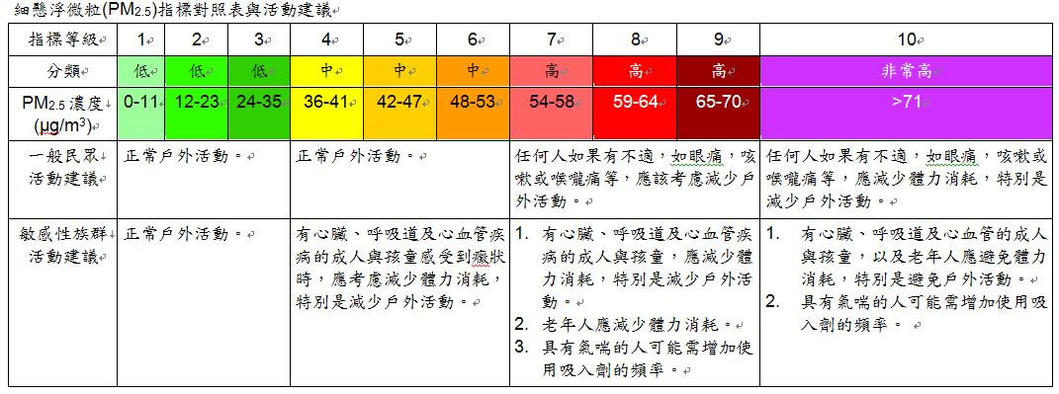

圖5-3-1戶外活動建議

敏感族群之病症，主要以呼吸道疾病做為區隔，包含：氣喘、慢性支氣管炎、慢性鼻炎、過敏性鼻炎。

敏感族群之建議，若PM2.5>=36以上新增：若要出門建議戴上N95（防護力95%）、FFP1（防護力80%）、醫用口罩（防護力30%-70%）。補充：活性碳口罩防護力僅30%。大眾族群之建議，若PM2.5>=54以上新增：若要出門建議戴上N95（防護力95%）、FFP1（防護力80%）、醫用口罩（防護力30%-70%）。補充：活性碳口罩防護力僅30%。

* PM2.5 低（0-35）：

18 歲以上成人:可參與室內外身體活動、運動或訓練,如慢跑、健 走、自行車、游泳、阻力或伸展運動等,運動強度可達中等至費力程 度。

18 歲以下學生:可參與室內外身體活動、運動或訓練,如室外的陸上 及水中運動,或室內的徒手阻力、有氧及伸展運動等,運動強度可達 中等至費力程度。

敏感族群(過敏性鼻炎、慢性鼻炎、慢性支氣管炎、氣喘）:可參與室內外身體活動、運動或訓練,如慢跑、健走、自 行車、游泳或阻力運動等。惟從事室外活動時,應隨時注意空氣品質 狀態,適度縮短運動持續時間或降低運動強度。

* PM2.5 中（36-53 ) ：

18 歲以上成人:可參與室內外身體活動、運動或訓練,如慢跑、健走、自行車、游泳、阻力或伸展運動等,以中等強度為原則。

18 歲以下學生:可參與室內外身體活動、運動或訓練,如室外陸上及水中運動,或室內徒手阻力、有氧及伸展運動等,以中等強度為原則。

敏感族群（過敏性鼻炎、慢性鼻炎、慢性支氣管炎、氣喘）:可參與室內外身體活動或運動,以中低強度為原則。參與室外活動或運動時,須隨時注意空氣品質狀態,若有症狀出現,應立 即停止運動並休息。

* PM2.5 高（54-70)）：

18 歲以上成人:盡量選擇室內活動,並以中低強度為主。可從事室 內游泳運動(如長泳、水中有氧或水中阻力運動等)、有氧活動(如 原地腳踏車、踏步機或跑步機等)或體適能活動(如伏地挺身、仰臥 起坐、站立下肢屈伸及伸展操等)。

18 歲以下學生:盡量選擇室內活動,並以中低強度為主。可從事室 內游泳運動(如長泳、水中有氧或水中阻力運動等)、體重為負荷的 徒手阻力運動(如伏地挺身、仰臥起坐、站立下肢屈伸等)、有氧活 動(如原地跑步及原地踏階等)或伸展運動。

敏感族群（過敏性鼻炎、慢性鼻炎、慢性支氣管炎、氣喘）:以室內活動為主,並以低強度進行活動,如室內游泳(如 長泳、水中有氧或水中阻力活動等)、徒手阻力活動(如伏地挺身、仰 臥起坐、站立下肢屈伸等)、有氧活動(如原地跑步及原地踏階等)或 伸展活動。

* PM2.5 最高 （>71）：

18 歲以上成人:應以室內活動為主,並以低強度為原則。如於室內 游泳池,從事長泳、水中有氧及水中阻力等活動,或是選擇健身房, 從事有氧、阻力及伸展活動。

18 歲以下學生:應以室內活動為主,並以低強度為原則。可從事伏 地挺身、仰臥起坐、站立下肢屈伸、原地踏階、原地跑步、健身操或 伸展運動等。

敏感族群（過敏性鼻炎、慢性鼻炎、慢性支氣管炎、氣喘）:應以室內活動為主,如原地踏階、健身操或伸展運動,並 以低強度及縮短運動時間為原則,擁有充分休息時間。

* 防護建議

除了依據環保署給予的資料外，另搜尋醫藥師之線上網站，找尋各個疾病發作後的健康照護。填完問卷後： 每項病症皆與PM2.5有直接或是誘發加重的關係。加重關係例如濕疹，有研究指出，PＭ2.5的細懸浮粒子隨風進入室內空間，穿透口罩或衣服，接觸人體皮膚後引起發炎反應，造成皮脂膜受損，破壞肌膚保濕功能。

* PM2.5 中 氣喘：

注意呼吸道保暖。感受到癥狀應考慮減少體力消耗,特別是減少戶外活動。

* PM2.5 高 氣喘：

注意呼吸道保暖。注意個人健康自主管理,減少體力消耗,特別是減少戶外活動。可能需增加使用吸入劑的頻率。

* PM2.5 非常高 氣喘：

注意呼吸道保暖。注意個人健康自主管理,減少體力消耗,特別是避免戶外活動。可能需增加使用吸入劑的頻率。

* PM2.5 中 慢性支氣管炎：

注意保暖。感受到癥狀應考慮減少體力消耗,特別是減少戶外活動。

* PM2.5 高 慢性支氣管炎：

注意保暖。注意個人健康自主管理,減少體力消耗,特別是減少戶外活動。

* PM2.5 非常高 慢性支氣管炎：

注意保暖。注意個人健康自主管理,減少體力消耗,特別是避免戶外活動。

* PM2.5 中 濕疹：

塗上潤膚乳，用來維持皮膚水份，保持皮膚濕潤，其最佳使用時間是剛洗澡後。

* PM2.5 高 濕疹：

塗上潤膚乳，用來維持皮膚水份，保持皮膚濕潤，其最佳使用時間是剛洗澡後。

* PM2.5 非常高 濕疹：

塗上潤膚乳，用來維持皮膚水份，保持皮膚濕潤，其最佳使用時間是剛洗澡後。

* PM2.5 中 過敏性鼻炎：

早上一醒來，離開棉被前，至少先戴上厚的棉布口罩保暖五分鐘，避免鼻腔直接吸入冷空氣，喝一杯溫開水再起床。出門戴上口罩，注意呼吸道保暖，感受到癥狀應考慮減少體力消耗,特別是減少戶外活動。

* PM2.5 高 過敏性鼻炎：

早上一醒來，離開棉被前，至少先戴上厚的棉布口罩保暖五分鐘，避免鼻腔直接吸入冷空氣，喝一杯溫開水再起床。出門戴上口罩，注意呼吸道保暖，注意個人健康自主管理,減少體力消耗,特別是減少戶外活動。

* PM2.5 非常高 過敏性鼻炎：

早上一醒來，離開棉被前，至少先戴上厚的棉布口罩保暖五分鐘，避免鼻腔直接吸入冷空氣，喝一杯溫開水再起床。注意個人健康自主管理,減少體力消耗,特別是避免戶外活動。

* PM2.5 中 異位性皮膚炎：

回家後儘快盥洗，換上乾淨衣物，並且立即做好保濕，洗臉水溫不要太高(35-37度），避免太油太香含防腐劑的保濕產品，減少出門，出門戴上口罩。

* PM2.5 高 異位性皮膚炎：

回家後儘快盥洗，換上乾淨衣物，並且立即做好保濕，洗臉水溫不要太高(35-37度），避免太油太香含防腐劑的保濕產品，減少出門，出門戴上口罩。

* PM2.5 非常高 異位性皮膚炎：

回家後儘快盥洗，換上乾淨衣物，並且立即做好保濕，洗臉水溫不要太高(35-37度），避免太油太香含防腐劑的保濕產品，減少出門，出門戴上口罩。

* PM2.5 中 慢性鼻炎：務必戴上醫護用口罩，注意呼吸道保暖。
* PM2.5 高 慢性鼻炎：務必戴上醫護用口罩，注意呼吸道保暖。
* PM2.5 非常高 慢性鼻炎：務必戴上醫護用口罩，注意呼吸道保暖。
* 飲食建議
* 異位性皮膚炎：

飲食中的濃茶、咖啡、酒精製品以及某些含有過敏原的其它飲料。

食物中的辛辣燥熱食物：辣椒、生薑、大蒜、芥末、芫荽、老薑、蔥、茴香、肉桂；

竹筍、菇類、茄子、芋頭、洋蔥、韭菜

海鮮類：如帶殼貝類、海膽、魷魚、烏賊、青皮非白肉的海魚、鱉、魚、螃蟹、蠔、蚌蛤、河豚、淡水魚、香菇、乾貨等。

燒烤、油炸物、刺激性物品：醃製品、沙茶醬、燒鴨、燒鵝、燒肉、臘肉、咖哩、巧克力及油炸食品。

熱性水果：龍眼、荔枝、芒果、榴槤

堅果類：如桃仁、白果、花生、腰果

肉類、奶製品：禽蛋、雞鴨鵝的肉、牛肉、羊肉、狗肉、豬頭肉、牛奶

來源:<http://sd.cd.org.tw/20581242473603935338/2>

* 濕疹：

盡量避免吃魚腥過重、或容易引發過敏的食物，例如不新鮮的鯖魚、或雞肝、乳酪、牛排、香腸、巧克力、泡菜等皆含有較高組織胺的食物。

盡量避免容易上火過燥的食物，像是麻油雞、高油脂類的炒花生、炸物等。

飲食著重清淡，忌辛辣。由於濕疹患者多由火熱、濕邪之毒相互為患，故飲食宜以清涼清淡為主，宜吃具有清熱解毒作用良性之品，像是冬瓜、薏仁等。

避免過敏食物，若在飲食方面發現有致敏的食物，如魚、蝦、蟹、牛羊肉、鴨、鵝、花粉等引起的，應徹底禁忌這些食物，以免引起濕疹復發或加重病情。

避免剌激食物，若本身為濕疹患者，忌飲濃茶、咖啡、酒、吸煙等，以免刺激皮膚引發炎症。

來源:<https://www.top1health.com/Article/11839>

慢性鼻炎：

　　1、不宜吃羊肉、辣椒與飲酒等。

　　2、不宜吃蘿蔔、宜吃山藥等。

　　3、乾燥性或萎縮性鼻炎，不宜吃辛辣、燥熱食物，宜多吃水果、蔬菜、蜂蜜等。

　　4、肥大性鼻炎忌食寒冷滋膩食物，如肥肉、蟹、田螺、河蚌、海味及多鹽飲食。

　　5、萎縮性鼻炎不宜抽煙和食辣椒、飲酒、吃火鍋等上火、生冷、辛辣食物。

來源：

http://www.speedfaq.com/jibingbaike/433.html#8

* 過敏性鼻炎：

推薦食物：茶葉、蘋果(含外皮)、紫洋蔥、蔓越莓、紫葡萄、柑橘、聖女番茄、芭樂、草莓、甜椒、松子、芥花油。

忌高飽和脂肪及反式脂肪的食物，例如奶酥麵包、牛角麵包、可頌、炸薯條、油條。

來源：

<http://www.commonhealth.com.tw/blog/blogTopic.action?nid=561>

* 氣喘：

避免食用：

辣椒、蔥、蒜、酒等辛辣刺激性食物。

產氣食物。如豆乾、豆腐、洋蔥、高麗菜、地瓜、韭菜、包心菜、綠花椰菜、青椒、芹菜、馬鈴薯、高糖類甜點、油炸類、啤酒、碳酸飲料：如汽水、可樂…等。

來源：

http://www.ccd.mohw.gov.tw/?aid=602&page_name=detail&iid=1944

* 慢性支氣管炎：

喝水化痰：多喝水，將痰稀釋，以便於咳出。每天喝 4-6 杯水，效果頗佳。溫熱的白開水最好。避免含咖啡因或酒精的飲料。

飲食宜清淡：注意休息，多吃軟質易消化食物。

忌食辛辣、油膩、生冷不易消化食品。

來源：

<http://www.enoter.com.tw/Main/MonoDetail.phtml?ID=1518>

**5.3.2 數據分析**

除了人工分析的知識規則外，希望能透夠過大量的資料數據分析，找出過敏疾病與PM2.5間的其他關聯規則，並新增至知識庫，以達到知識的可擴充性目的，未來能提供更多更完整的防護建議。

這次計畫分析的主要內容為，針對PM2.5的每日變化與過敏疾病看病人數的每日變化作分析，找出兩者之間的相關性。

研究資料來源 :

a. 全民健康保險研究資料庫 - 2013年資料 ( 百萬人 )

b. 行政院環境保護署 - 2013年全臺空氣品質測站每日資料

**5.3.2.1 資料淨化( Data Cleaning )階段 – 使用ACL**

由於健保資料為百萬人資料，實際人數為973,353人，看病資料總筆數為13,715,548筆，資料量龐大，因此我們採用ACL這套電腦稽核軟體，不僅可以匯入大量資料，在進階資料查詢或比對資料庫等功能指令方面也非常的方便與完善。這個階段主要有七個步驟 :

* 步驟一: 看病資料與病患資料串聯
* 步驟二: 過濾過敏病症
* 步驟三: 對應鄰近測站名稱
* 步驟四: 病患人數統計
* 步驟五: 與空氣品質資料串聯
* 步驟六: 定義pm2.5區間與計算縣市人口權重
* 步驟七: 匯出成CSV檔案格式

個步驟詳述如下 :

* **步驟一: 看病資料與病患資料串聯**

健保資料庫提供的資料中，我們主要是使用CD2013資料表(看病資料13,715,548筆)與環保署取得的空氣品質資料作分析，由於兩張資料表需以區域做連結，而CD2013資料表並無區域代碼欄位，必須由另一張ID2013資料表(病患資料973,353筆)取得區域代碼AREA_NO_I(戶籍區域)，因此將CD2013和ID2013做了以下方式的串聯 :

兩張資料表都有一個相同的PRIMARY KEY，為身分證統一編號編碼，藉此將兩張資料表串聯，並選擇所有欄位建成另一個資料表，名稱為cd_id_2013(如圖)，共13,715,548筆。

如此，cd_id_2013資料表中，除了CD2013中的所有欄位，也包含了所需ID2013中的區域代碼欄位。

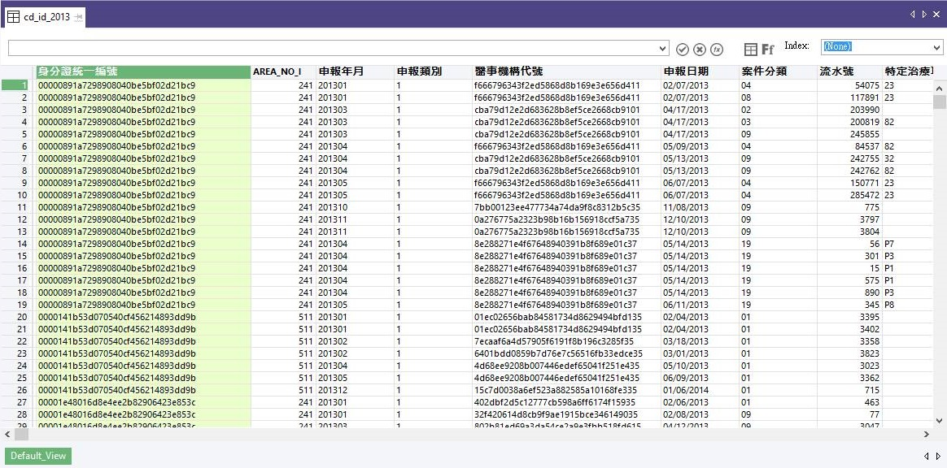

圖5-3-2-1: cd_id_2013資料表 (共13,715,548筆)

* **步驟二: 過濾過敏病症**

在cd_id_2013資料表中，我們需過濾出病症為過敏的資料，因此我們以「國際疾病分類號_1」、「國際疾病分類號_2」、「國際疾病分類號_3」這幾個個欄位進行操作，是根據以下六種過敏疾病碼做條件篩選：

* 過敏性鼻炎 477.9
* 慢性鼻炎 472.0
* 濕疹 692.9
* 氣喘 493.9
* 異位性皮膚炎 691.8
* 慢性支氣管炎 491.9

(如圖5-3-2-1-i)

將cd_id_2013依序根據以上代碼分別篩選後，個別建立成獨立的資料表，分別為cd_id_2013_氣喘(1,370筆)、cd_id_2013_異位性皮膚炎(21筆)、cd_id_2013_過敏性鼻炎(2,649筆)、cd_id_2013_慢性支氣管炎(23,487筆)、cd_id_2013_慢性鼻炎(183筆)、cd_id_2013_濕疹(244筆)。

由於異位性皮膚炎、慢性鼻炎、濕疹樣本筆數太少，因此不進行分析，主要針對氣喘、過敏性鼻炎、慢性支氣管炎進行接下來的操作。

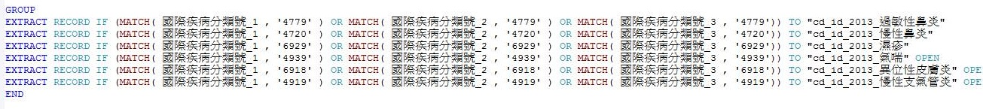

圖5-3-2-1-i: 疾病條件篩選

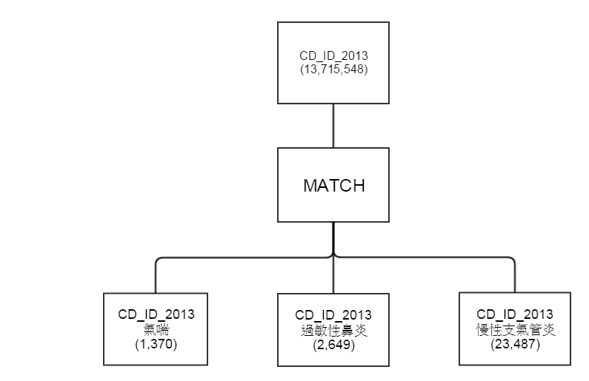

圖5-3-2-1-ii

* **步驟三: 對應鄰近測站名稱**

由於空氣品質測站每日資料並無區域代碼欄位，而步驟二所產生的cd_id_2013_氣喘、cd_id_2013_過敏性鼻炎、cd_id_2013_慢性支氣管炎資料表中也沒有鄰近空氣品質測站欄位，因此我們匯入了一個手動整理的資料表，欄位包括「鄰近測站名稱」、「郵遞區號」，郵遞區號即為區域代碼，鄰近測站名稱則是代表每個區域代碼所對應到的最近空氣品質監測站(圖5-3-2-1-iii)，如此，就可以得知每筆資料所屬的最近測站為何，在之後的步驟便可以與空氣品質測站每日資料做串聯。

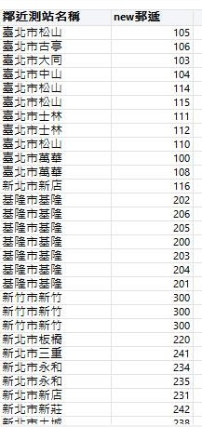

圖5-3-2-1-iii對應鄰近測站名稱

* **步驟四: 病患人數統計**

此步驟主要是運用ACL的summerize功能，依照鄰近測站名稱和就醫日期進行統計summerize，產出後的資料表欄位有「鄰近測站名稱」、「就醫日期」、「COUNT」，其中COUNT欄位即為某日某個測站範圍內的病患人數統計。(如圖5-3-2-1-iii)

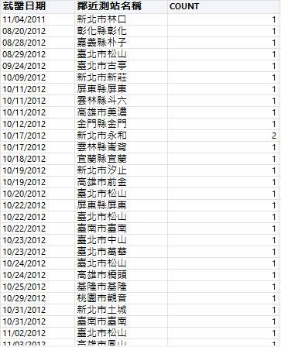

圖5-3-2-1-iv:summerize的結果圖(以過敏性鼻炎為例)

* **步驟五: 與空氣品質資料串聯**

分別於上述三種疾病資料表(氣喘、過敏性鼻炎、慢性支氣管炎)與空氣品質測站每日資料表中，新增一個日期與測站名稱合併的欄位，以此做為Primary Key將過敏資料表與空氣品質測站每日資料表串聯。

由於空氣品質測站每日資料表中，pm2.5是以每小時做一次紀錄，如圖所示，因次我們新增了一個PM25_maxValue欄位，找出一天之中pm2.5的最大值作為分析依據。 如圖所示，即為串聯後的結果。

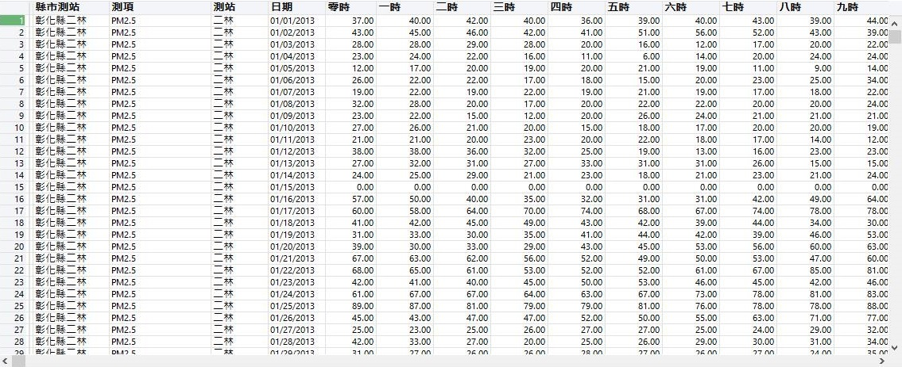

圖5-3-2-1-v串聯後之結果(1)

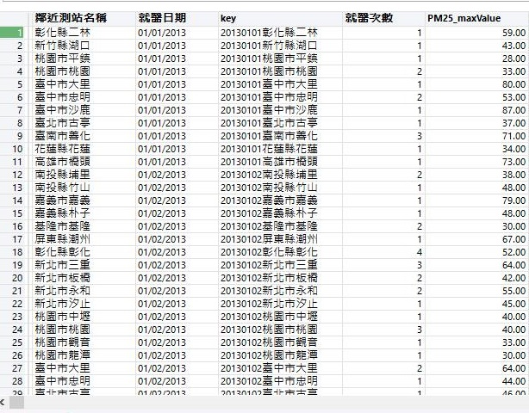

圖5-3-2-1-vi串聯後之結果(2)

* **步驟六: 定義pm2.5區間與計算縣市人口權重**

由於pm2.5的數值過於零碎，因此我們依照環保署所提供的細懸浮微粒(PM2.5)指標對照表(圖5-3-2-1-vi)，進行數值區分，總共分成10個等級與4個等級，分別為欄位pm25_level與pm25_level2。

每個地區的看病人數進行權重計算，我們以1~3分別代表三個等級，欄位名稱為Base_line，如圖5-3-2-1-vii所示。



圖5-3-2-1-vii細懸浮微粒(PM2.5)指標對照表

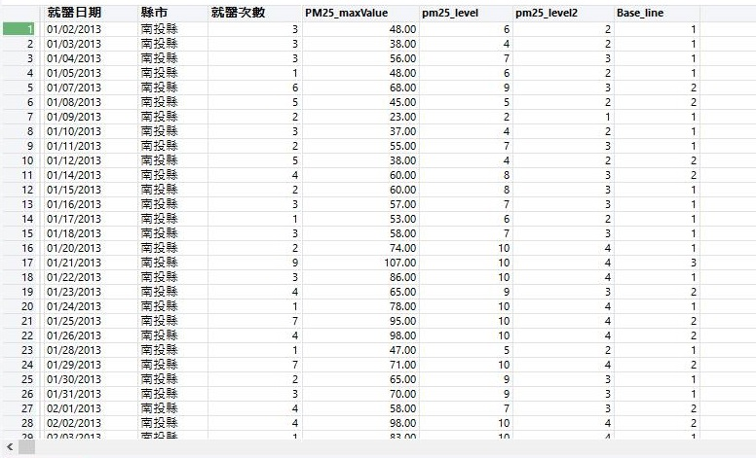

圖5-3-2-1-viii定義pm2.5區間與計算縣市人口權重

* **步驟七: 匯出成CSV檔案格式**

將步驟六最後的結果，篩選出pm25_level、pm25_level2、Base_line欄位，匯出成一個csv檔案，如圖5-3-2-1-viii所示，方便後續匯入SAS軟體做分析。

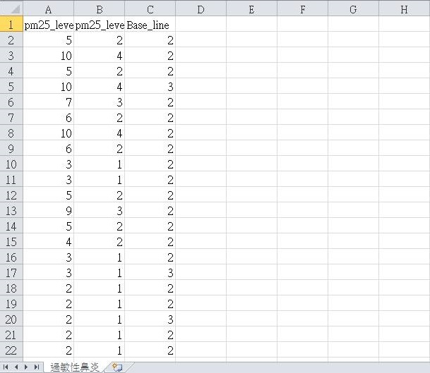

圖5-3-2-1-ix匯出成CSV檔案格式

**5.3.2.2 資料關聯性分析階段 – 使用SAS**

在此階段，目前主要是將氣喘、過敏性鼻炎、慢性支氣管炎等資料做Pearson相關係數分析，Pearson相關係數解釋如下:

p值大於0.05，則無顯著相關;

p值小於0.05，則依據r值做判斷 :

* r值於0～0.25或0～ -0.25，兩者缺乏相關。
* r值於0～0.50或-0.25～ -0.5，兩者相關不強（Poor correlation）。
* r值於0.5～0.75或-0.5～ -0.75，兩者適度或良好相關。
* r值於0.75～1.0或-0.75～ 1.0，兩者相關係非常好。

分別讓pm25_level(pm2.5分10個等級)、pm25_level2(pm2.5分4個等級)與Base_line(權重後的看病人數)做Pearson分析，分析結果如圖所示，發現在目前的條件下，關聯性並不顯著，也就是說，依戶籍區域區分，上述三種過敏疾病的病患人數多寡，與戶籍區域鄰近空氣品質測站所觀測的pm2.5資料數值關聯性不高。

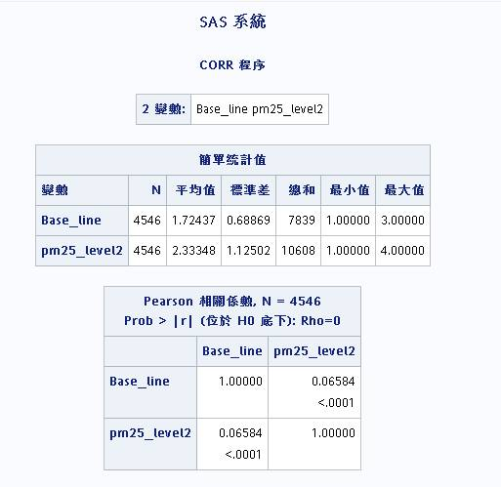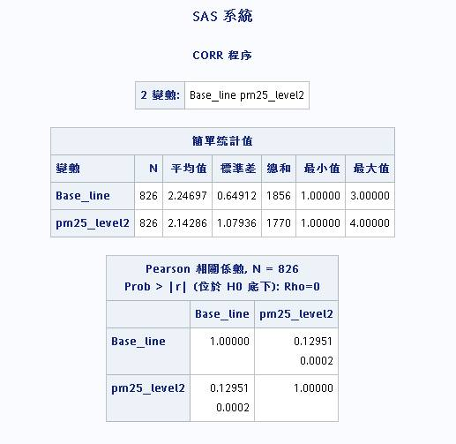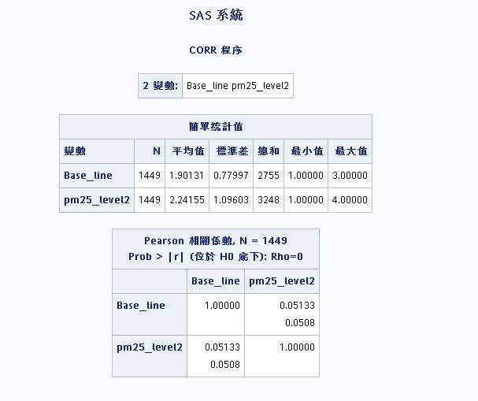

圖5-3-2-2-ii

慢性支氣管炎

圖5-3-2-2-i

過敏性鼻炎

圖5-3-2-2氣喘

**第六章、國內外類似應用程式之比較**

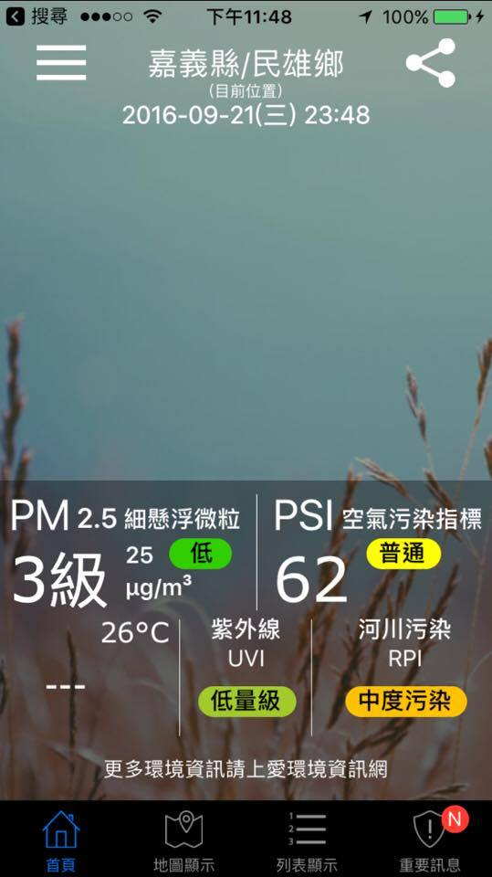

APP名稱：環境即時通

特色：

具有推播功能，讓使用者能隨時掌握PM2.5、PSI、UVI等值之資訊。

圖6-1-1環境即時通

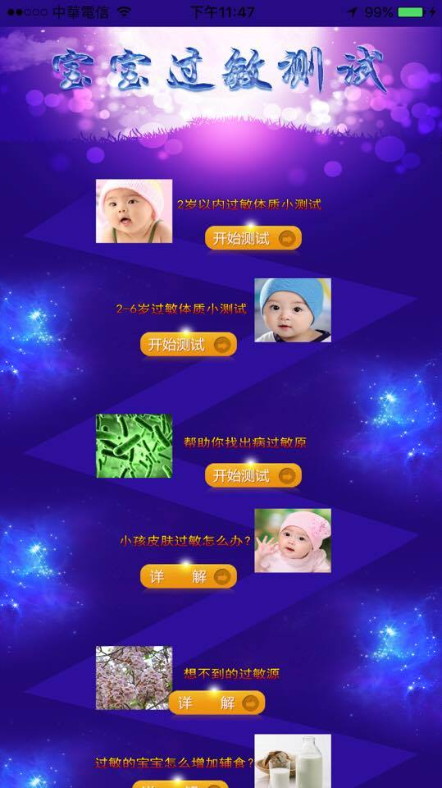

APP名稱：寶寶過敏測試

特色：

利用問卷的形式來檢測小朋友是否有過敏之機率，也可以進一步查詢可能過敏原。

圖6-1-2寶寶過敏測試

**6.1 專題之比較及未來展望**

目前所見的APP大多與上面兩者類似，但是並沒有針對過敏防護的APP。本專題不同點在於，我們尋找PM2.5對過敏之間的規則，並且結合上述兩者之特色，除了提供使用者個人化的過敏防護建議及資訊(包含PM2.5及天氣等等) ，也提供問卷(直觀的問題)給予使用者更精確的建議 ，除此之外，還有給予長者更友善的使用環境及可隨擴充的知識庫，每當找出新的規則便可以直接加入。

未來希望能加入推播功能，並且在健保資料庫的分析上能找出自有的規則出來，而目前知識庫中的規則都是現有的資料。另外，希望能幫助使用者減輕六成的過敏發作機率。

**第七章、參考文獻**

塵螨與塵螨引發過敏防治部落格:

<http://blog.xuite.net/roger0816441/wretch/101280964-15%E5%B9%B4%E5%85%A7,+%E5%85%A8%E7%90%83%E9%81%8E%E6%95%8F%E4%BA%BA%E5%8F%A3%E5%B0%87%E4%BD%94%E7%B8%BD%E4%BA%BA%E5%8F%A3%E7%9A%84%E4%BA%8C%E5%88%86%E4%B9%8B%E4%B8%80>

<http://www.cna.com.tw/magazine/17/201312040001-1.aspx>

空氣品質改善維護資訊網:

<http://air.epa.gov.tw/Public/suspended_particles.aspx>

<http://www.apple.com/tw/researchkit/>

<https://castnet.nctu.edu.tw/castnet/article/6258?issueID=465>

過敏在台灣:

<http://www.everydayhealth.com.tw/article/8934>

WHO:

<http://www.who.int/mediacentre/factsheets/fs313/en/>

中華民國行政院：<http://www.ey.gov.tw/News_Content.aspx?n=E7E343F6009EC241&s=683534A91D72BDF5>

衛生福利部國民健康署：<http://www.hpa.gov.tw/BHPNet/Web/HealthTopic/TopicArticle.aspx?No=201502160001&parentid=201105060003>

行政院環境環保署-空氣品質標準<http://ivy5.epa.gov.tw/epalaw/docfile/040060.pdf>

維基百科-空氣汙染

<https://zh.wikipedia.org/wiki/%E7%A9%BA%E6%B0%A3%E6%B1%A1%E6%9F%93>

如何居住安心？－了解PM2.5對呼吸道和過敏的影響<http://www.thenewslens.com/post/63829/>

維基百科: (Html5、CSS、JavaScript、PhoneGap、jQuery Mobile、Pytho)

<https://zh.wikipedia.org/wiki/Wikipedia:%E9%A6%96%E9%A1%B5>

SAS台灣:

<https://www.facebook.com/SASTWN>

## [SAS輕鬆入門（一）--晨晰統計張顧問整理](http://dasanlin888.pixnet.net/blog/post/34468757):

<http://dasanlin888.pixnet.net/blog/post/34468757-sas%E8%BC%95%E9%AC%86%E5%85%A5%E9%96%80%EF%BC%88%E4%B8%80%EF%BC%89--%E6%99%A8%E6%99%B0%E7%B5%B1%E8%A8%88%E5%BC%B5%E9%A1%A7%E5%95%8F%E6%95%B4%E7%90%86>